
เฉลยใบงานที่ 44 เรื่อง ระนาบ รังสี
ได้__________คะแนน
คะแนนเต็ม 10 คะแนน
วันที่________เดือน_______________พ.ศ.___________
ชื่อ_____________________________เลขที่______ชั้น__________

1. อ่านชื่อรูป และเขียนสัญลักษณ์แสดงรูป (4 คะแนน)
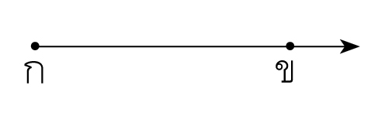
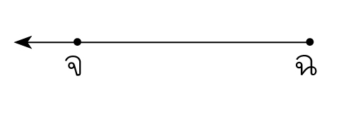
1) 2)

รังสี กข รังสี ฉจ
กข ฉจ

2. เขียนรูปตามกำหนด (4 คะแนน) (ตัวอย่างคำตอบ)
•
1) รังสี ฬจ 2) อย
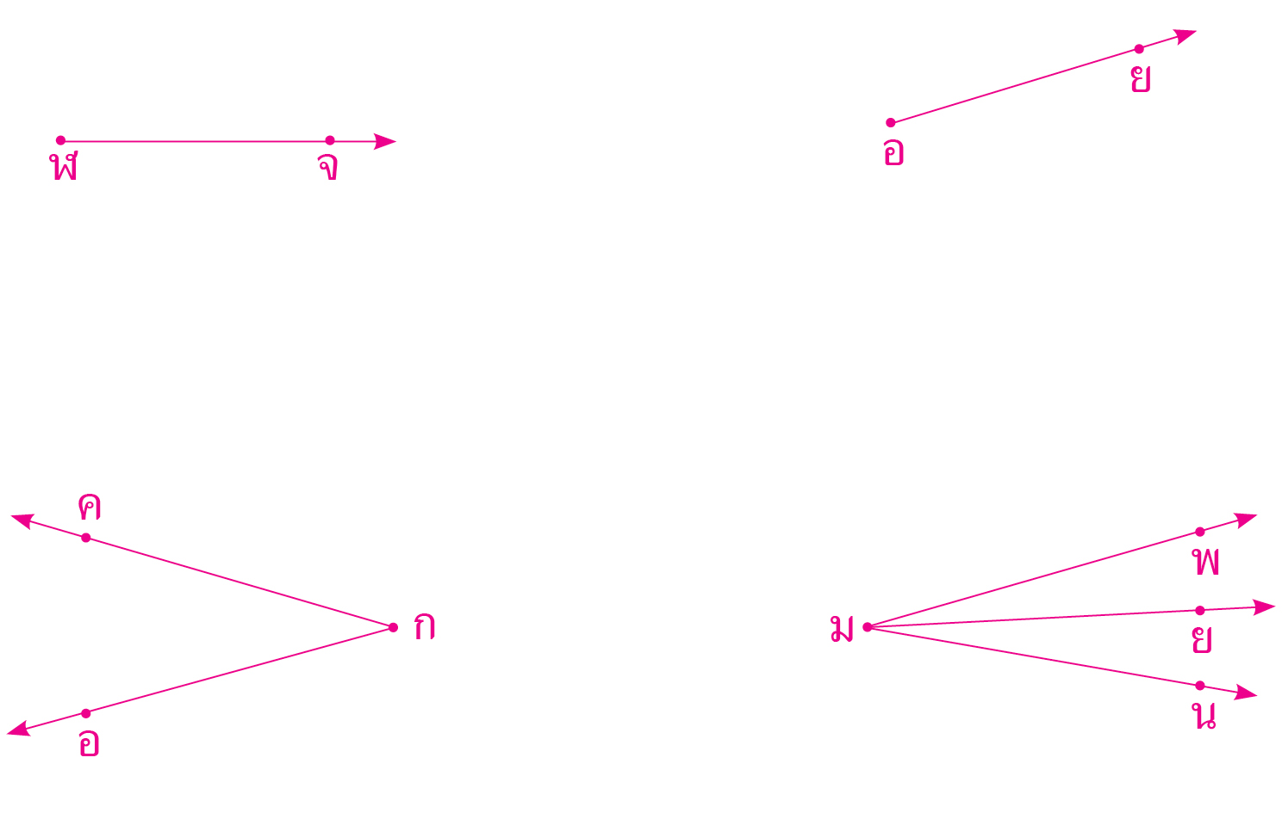

•
•
•
3) รังสี กอ รังสี กค 4) มน มย มพ
มีจุดปลายเป็นจุดเดียวกัน มีจุดปลายเป็นจุดเดียวกัน

3. สิ่งของในข้อใดมีส่วนของระนาบ ขีด หน้าข้อนั้น (2 คะแนน)

1) หลอดไฟนีออน 00 22) หนังสือพิมพ์

3) พื้นห้อง 00 24) ลูกฟุตบอล


